

TCA-1295

TCA-1296

CAFETIERE ELECTRIQUE PROGRAMMABLE

Manuel d’utilisation

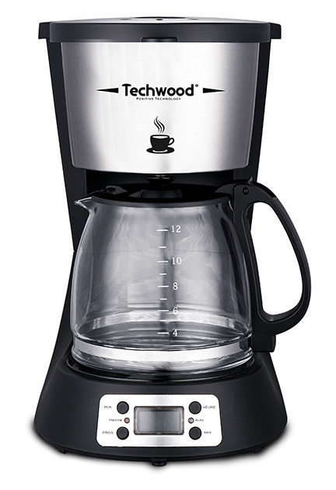
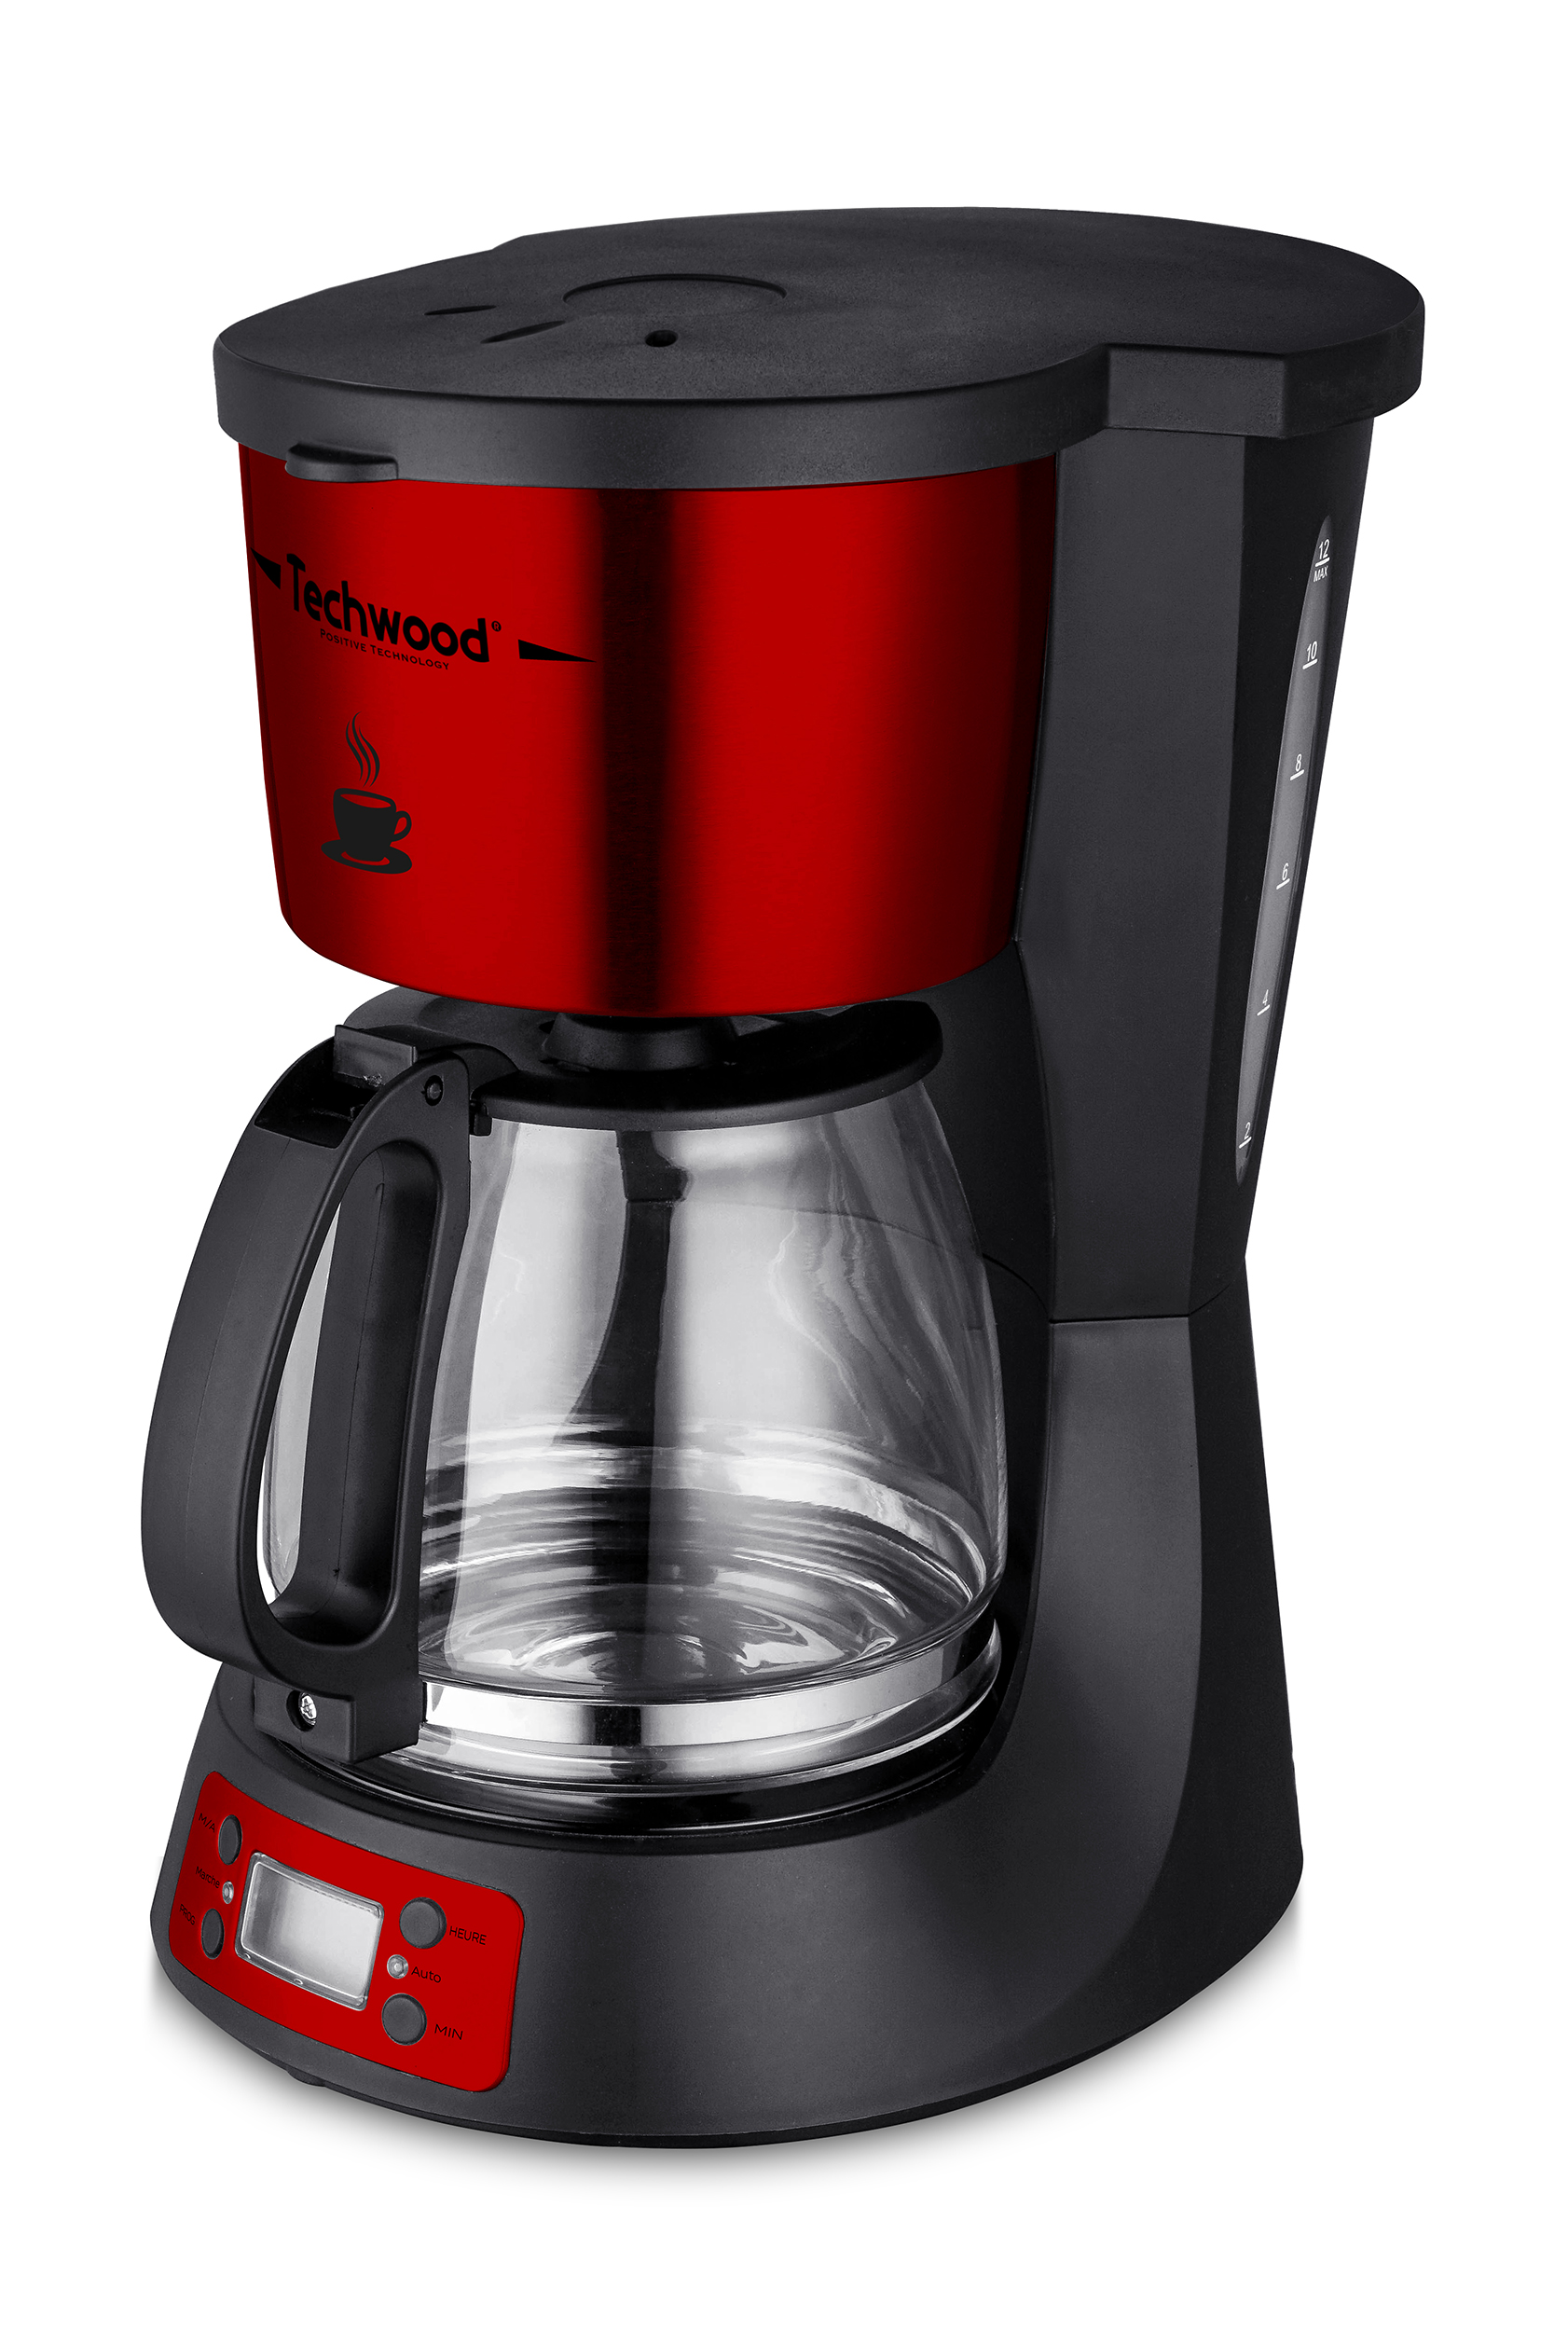
MISES EN GARDE IMPORTANTES
Cher utilisateur, avant la première utilisation, Lire la présente notice d’utilisation en respectant les consignes de sécurité et les Conseils d’utilisation. Aviser les utilisateurs potentiels de ces consignes.
Conservez là pour une utilisation ultérieure.
Déballer l’appareil en conservant tous les emballages.

TCA-1295

TCA-1296

- Lire attentivement le manuel d'instructions avant de vous servir de cet appareil.
- Conserver le présent manuel d’instructions.
- Vérifier que la tension de l’installation électrique correspond bien à celle indiquée sur l'appareil.
- Cet appareil est destiné, uniquement, à un usage ménager et utilisations semblables comme :
- Les cuisines du personnel, dans les magasins, les bureaux et autres lieux de travail.
- Les clients dans les hôtels, les motels et tout autre type d’environnement résidentiel.
- Un environnement de type :
• Maisons de ferme • Chambres d’hôtes.
- L’utiliser en suivant les indications de la notice.
- Ne jamais utiliser cet appareil à proximité des baignoires, des douches, des lavabos ou autres récipients contenant de l’eau.
- Ne jamais utiliser cet appareil à proximité de projections d’eau.
- Ne jamais utiliser cet appareil avec les mains mouillées ou humides.
- Si malencontreusement l’appareil est mouillé, retirer immédiatement la fiche de la prise de courant.
- Aviser les utilisateurs potentiels de ces consignes.
- Ne jamais laisser l'appareil sans surveillance lorsqu'il est en cours d'utilisation.
- L'appareil doit être utilisé conformément à sa destination. Aucune responsabilité ne saurait être engagée pour tout dommage, éventuellement, causé par une utilisation incorrecte ou une mauvaise manipulation.
- Cet appareil peut être utilisé par des enfants âgés d'au moins 8 ans, à condition qu'ils bénéficient d'une surveillance ou qu'ils aient reçu des instructions quant à l'utilisation de l'appareil en toute sécurité et qu'ils comprennent bien les dangers encourus. Le nettoyage et l'entretien par l'utilisateur ne doivent pas être effectués par des enfants, à moins qu'ils ne soient âgés de plus de 8 ans et qu'ils soient sous la surveillance d'un adulte. Conserver l'appareil et son câble hors de portée des enfants âgés de moins de 8 ans.
- Cet appareil peut être utilisé par des personnes dont les capacités physiques, sensorielles ou mentales sont réduites ou dont l'expérience ou les connaissances ne sont pas suffisantes, à condition qu'ils bénéficient d'une surveillance ou qu'ils aient reçu des instructions quant à l'utilisation de l'appareil en toute sécurité et dans la mesure où ils en comprennent bien les dangers potentiels.
- Les enfants ne doivent pas utiliser l'appareil comme un jouet.
- Afin de protéger les enfants, ne pas laisser traîner les emballages (sac en plastique, carton, polystyrène . . .) et ne jamais les laisser jouer avec les films en plastique :
IL Y A RISQUE D’ETOUFFEMENT.
- De temps à autre, vérifier le cordon d'alimentation électrique en recherchant d'éventuels dommages.
- Ne jamais plonger l’appareil dans l'eau ou dans un autre liquide, et ce, pour quelque raison que ce soit.
- Ne jamais mettre l’appareil dans un lave-vaisselle.
- Ne jamais installer l'appareil à proximité de surfaces chaudes.
- Ne pas se servir d'un appareil dont le cordon ou la fiche est endommagé(e), ou après qu’il ait connu un dysfonctionnement ou avoir été endommagé en quoi que ce soit.
- Si le câble d’alimentation électrique est endommagé, il doit être remplacé par le fabricant, son service après-vente ou des personnes de qualification similaire afin d’éviter tout danger.
- Toujours débrancher le câble d'alimentation du réseau électrique si on le laisse sans surveillance et avant toute opération de nettoyage, de maintenance et de montage d'accessoires.
- Installer toujours cet appareil dans un environnement sec. Ne pas utiliser ou laisser cet appareil, à l’extérieur quand il pleut.
- Ne jamais se servir d'accessoires non recommandés par le constructeur. Ceux-ci pourraient constituer un danger pour l'utilisateur et risqueraient d'endommager l'appareil.
- Ne jamais utiliser de cordon électrique ou connecteur autre que celui fourni avec l’appareil.
- Ne jamais déplacer l'appareil en le tirant par le cordon d'alimentation électrique et Veiller à ce que le cordon d'alimentation électrique ne puisse pas être coincé de quelque façon que ce soit.
- Ne pas enrouler le cordon d'alimentation électrique autour de l'appareil et ne pas le plier.
- Veiller à ce que le cordon d'alimentation électrique n'entre jamais en contact avec les parties chaudes de cet appareil.
- S’assurer que l'appareil a refroidi avant de le nettoyer et de le ranger.
- Ne jamais toucher les parties, de cet appareil, qui pourraient devenir très chaudes en utilisation, Risque de brûlures.
- Prendre garde que les parties chaudes de l'appareil n'entrent jamais en contact avec des matières inflammables, comme des rideaux, tissus, etc. pendant qu'il est en fonctionnement, car un incendie pourrait se déclencher.
- Cet appareil n'est pas destiné à être utilisé au moyen d'une minuterie externe ou d’un système de contrôle à distance.
- Veiller à toujours Poser l'appareil sur une surface plate et stable.
- Veiller à ne pas couvrir l'appareil et à ne rien poser dessus.
- Toujours retirer la fiche de la prise murale si l'appareil n'est pas utilisé.
- Lors de l’utilisation d’une rallonge, toujours s’assurer que le câble est entièrement déroulé du dévidoir.
- Utiliser uniquement des rallonges approuvées CE. La puissance admissible doit être au minimum de 16A, 250V, 3000W.
- Un Mauvais fonctionnement et l'utilisation incorrecte peuvent endommager l'appareil et causer des blessures à l'utilisateur.
- Cet appareil est conforme aux normes en vigueur, relatives à ce type de produit.
- L’appareil ne doit pas être utilisé, s’il est tombé ou, s’il présente des signes visibles de dommages ou s’il fuit.
- En ce qui concerne les instructions de nettoyage de l’appareil, se référer au paragraphe ci-après de la notice.
- Cet appareil est destiné exclusivement à un usage domestique.
- MISE EN GARDE : Éviter tout débordement sur le connecteur

(*)Personne compétente qualifiée : technicien du service après-vente du constructeur ou de l'importateur ou toute personne qualifiée, habilitée et compétente pour effectuer ce type de réparation.

INFORMATIONS GENERALES

Le symbole «LIVRE OUVERT» signifie une recommandation de lire des choses importantes contenues dans la notice.


Le symbole «POUBELLE» barrée, sigle DEEE (Déchet d’Equipement Electrique et Electronique) signifie, qu’en fin de vie, il ne doit pas être jeté aux déchets ménagers, mais déposé au centre de tri de la localité. La valorisation des déchets permet de contribuer à préserver notre environnement.
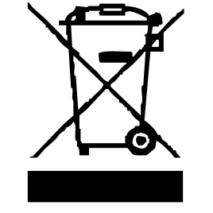

Le symbole "marquage CE" est la garantie du respect des Normes Européennes harmonisées, facultatives, qui traduisent les exigences essentielles en spécifications techniques. Ces normes ne sont pas obligatoires mais sont garantes de la conformité aux exigences essentielles.



Le symbole « VERRE/FOURCHETTE » signifie que l’appareil est compatible et peut entrer en contact avec les denrées alimentaires.

Le symbole ROHS (Restriction of use of certain Hazardous Substances) relative à la protection de l’environnement certifie que pour chacune des 5 substances dangereuses • mercure • plomb •chrome hexavalent • produits de protection contre les flammes PBB et PBDE, La concentration maximale est égale ou inférieure à 0,1% du poids du matériau homogène, et 0,01% pour la 6ème • le cadmium.


Le symbole «PAROI ou SURFACE CHAUDE » avertit l’utilisateur que les parois ou la surface de l’appareil peuvent devenir très chaudes, et deprendre les précautions qui s’imposent.

Le symbole « TRIMAN » indique que le consommateur est invité à se défaire du produit dans le cadre d’une collecte séparée (par exemple la poubelle de tri, la déchetterie, le point d’apport volontaire).


Pour plus d’information : http://www.quefairedemesdechets.fr

ATTENTION : RISQUE DE BRULURE.
- Pendant le fonctionnement, la température de la surface de l’appareil peut être brûlante.

- Les parties chauffantes restent chaudes longtemps après l’arrêt de l’appareil.
- Le symbole «SURFACE CHAUDE » avertit l’utilisateur que les parois de l’appareil peuvent devenir très chaudes, et de prendre les précautions qui s’imposent.
PREMIERE UTILISATION
Avant la première utilisation, sortir l'appareil et tous les accessoires délicatement.
Nettoyer à l'eau savonneuse tous les accessoires et bols et essuyer soigneusement. Nettoyer l'habillage extérieur et intérieur de l'appareil avec un chiffon humide et bien essuyer.
UTILISATION

- Dérouler complètement le cordon secteur.
- Vérifier que la tension en vigueur dans le pays où vous êtes correspond à celle indiquée sur l’appareil.
- Brancher l’appareil dans une prise de courant en bon état, (reliée à la terre si l’appareil est de classe I), pour éviter tout danger.
- Débrancher le câble d'alimentation du réseau électrique avant toute opération de nettoyage de maintenance et de montage d'accessoires.
- Ne modifier en aucun cas l’appareil.

CONSEIL

Pour éviter que l’eau déborde du panier filtre quand le café passe :
1. S’assurer que le panier filtre est bien en place.
2. Vérifier que la verseuse est correctement positionnée dans la machine à café pour pouvoir activer le mécanisme de pause et servir rapidement.
(à utiliser avec parcimonie).
3. Vérifier que le filtre en papier (Si vous en utilisez un !) n’est pas plié lors de son introduction dans le panier filtre.
Note : Quand le café, est passé, il peut encore y avoir un peu de liquide chaud dans le filtre à café. Laisser égoutter le filtre.
Ouvrir le couvercle pour vérifier (attention à la vapeur).
Ne pas déplacer la cafetière après l'opération.

CONNAITRE SON APPAREIL

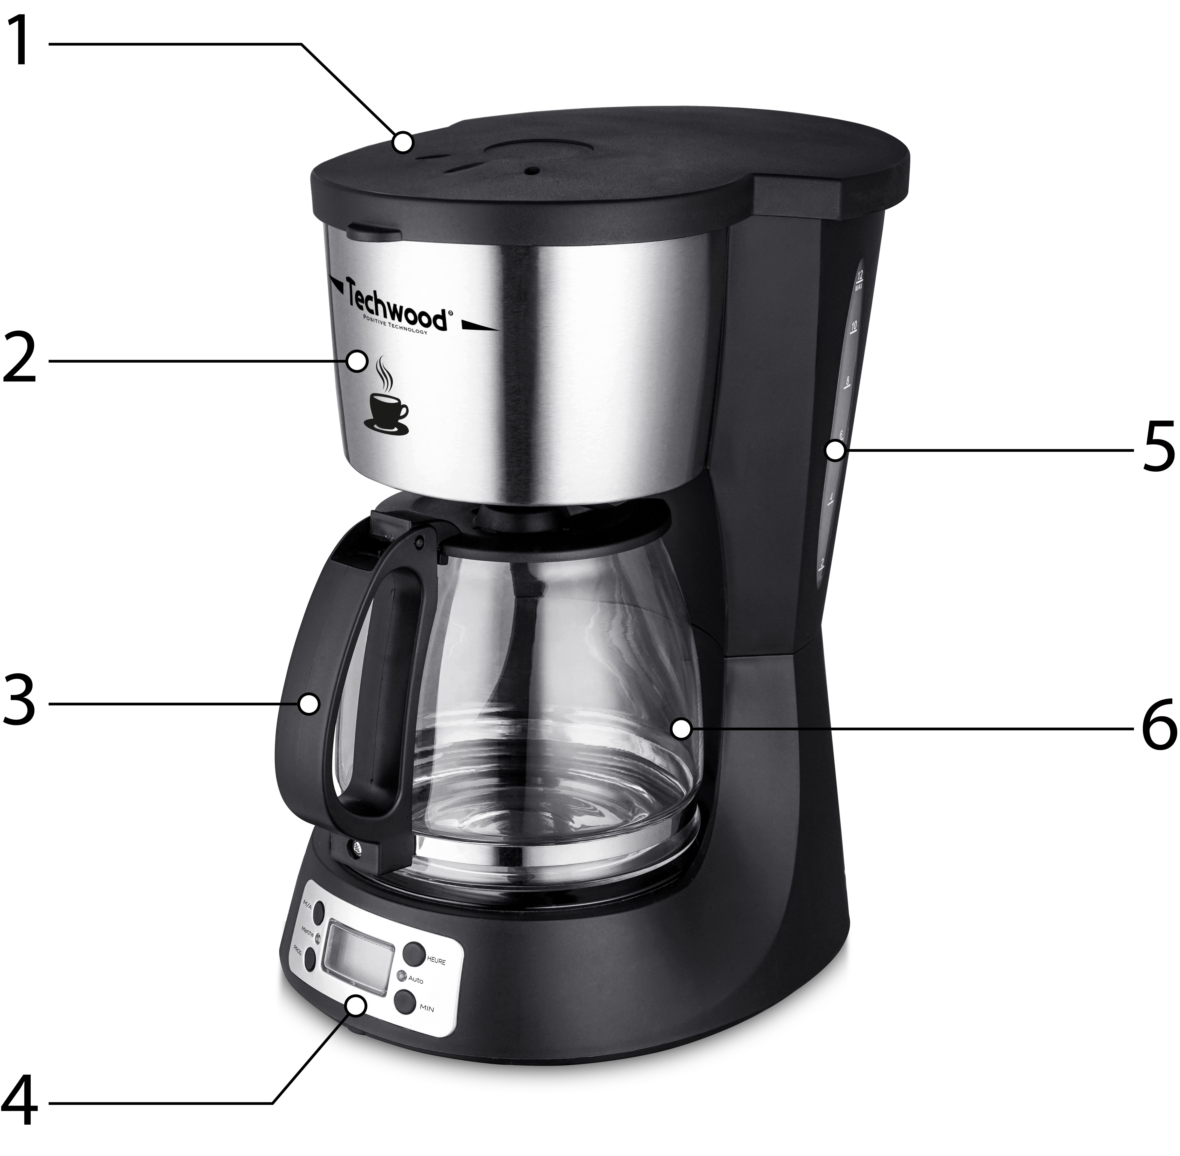

1. Couvercle de la cafetière
2. Compartiment du Filtre
3. Poignée de la verseuse
4. Panneau de Contrôle
5. Niveau d’eau visible
6. Verseuse du café

PANNEAU DE CONTROLE:

1. M/A : Bouton Marche Arrêt
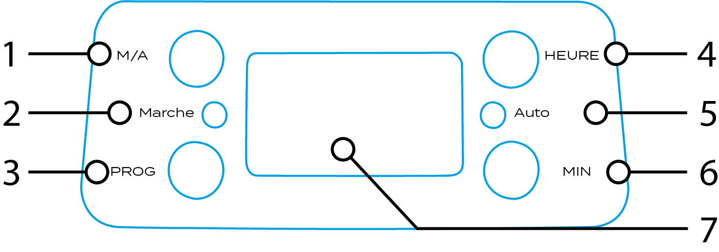
2. Marche : Voyant de Mise en Route
3. PROG : Bouton Mode Programmable
4. HEURE : Bouton pour Changer l’Heure
5. Auto : Voyant pour le Mode Automatique
6. MIN : Bouton pour Changer les Minutes
7. Afficheur LCD

AVANT PREMIERE UTILISATION

Avant la première utilisation, il est suggéré de nettoyer la cafetière. Il suffit de faire tourner 2 cycles de brassage tel que décrit ci-dessous, sans utiliser de café ou de filtre à café.

PRÉPARATION À L'UTILISATION

1. Placer la cafetière sur une surface plane et dure. Brancher la prise de courant mais Laisser la cafetière hors tension.
2. Ouvrir le couvercle supérieur et verser de l'eau dans le réservoir d'eau. (de préférence de l’eau en bouteille ou de l’eau filtrée).
Notes : Le nombre de tasses est représentée par l'indicateur du niveau d'eau.
Ne pas dépasser le niveau de remplissage maximal.
3. Placer la verseuse, couvercle fermé, dans la cafetière.
S’assurer que le couvercle est bien en place. Cela activera le mécanisme anti goutes et de pause pour servir rapidement.
ATTENTION : Si elle n’est pas correctement positionné sur la plaque chauffante, l’eau chaude ou le café pourrait couler à l’extérieur de la verseuse.
4. Ouvrir le couvercle, Insérer le filtre à café dans le porte filtre. Replier les bords du filtre sur le porte filtre. (Si nécessaire)
5. A l’aide la dosette fournie, mettre la quantité de café moulu désirée.
Notes : Pour un café fort, utiliser la méthode européenne suivante, qui produit une saveur riche et corsé. Mettre 10 dosettes pleines de café pour 9 à 10 tasses.
Pour avoir un café plus léger, réduire la quantité de café ou essayer avec
différentes quantités d’eau et de café.
6. Fermer le couvercle.
7. Lorsque le couvercle supérieur est fermé et la verseuse correctement en place, appuyer sur le bouton Marche/Arrêt. La LED vert s'allume, pour indiquer que le cycle a commencé.
8. Après écoulement, attendre quelques minutes pour que le reste du liquide présent dans le filtre ait coulé dans la verseuse.
9. Après que le marc de café soit refroidi, ouvrir le couvercle et retirer le filtre.
Jeter le filtre à café usagé. (S’il est en papier)
ATTENTION : L’appareil devient très chaud pendant le cycle d'infusion, manipuler
avec précaution.
La plaque chauffante fonctionnera 40 minutes après la mise en
route de l’appareil.
- Toujours mettre toujours la machine à café sur « ARRET » lorsque la verseuse est vide ou pour ne pas garder le café au chaud.

ATTENTION : Ne jamais ouvrir le couvercle pendant l’écoulement. L’eau qui se vide dans l’entonnoir est extrêmement chaude. Du café peut déborder du panier et causer des blessures.

Si l'eau et/ou le café ne sort pas du filtre, débrancher immédiatement l'appareil et attendre que l’appareil soit complétement refroidit, avant d'ouvrir le couvercle pour trouver la cause.

.

PROGRAMMATION AUTOMATIQUE.

Après avoir rempli le réservoir d’eau,
- Mettre une quantité suffisante de poudre de café dans le cône du filtre.
- Placer la verseuse, couvercle fermé, sur la plaque chauffante de la cafetière.
- Fermer le couvercle du réservoir.
- Appuyer une fois sur le bouton « PROG », l’écran LED affiche « SET TIME ». Appuyer sur les boutons HOUR et MIN pour définir l’heure et les minutes. Après avoir réglé l’heure, relâcher les boutons et après 6 à 8 secondes, l’écran affichera l’heure programmée.
- Appuyer deux fois sur le bouton « PROG », L’écran LED affiche
« SET TIMER » (Réglage de la minuterie) pour programmer l’heure de mise en route de l’appareil. Utiliser les mêmes touches HOUR et MIN pour régler l’heure programmée souhaitée.
Appuyer sur le bouton ON / OFF, le voyant rouge s’allume. Ce voyant rouge s'éteindra lorsque l'heure définie arrivera. Le témoin lumineux vert s'allumera automatiquement et la cafetière commencera à infuser le café.
- Lorsqu’il n'y a pas d'eau dans le réservoir et que la verseuse est sur la plaque chauffante, le café (ou le thé) restera chaud pendant 30 minutes.

PAUSE & SERVIR

Cette fonction automatique permet d'interrompre le cycle d’écoulement dans la verseuse, pour servir rapidement une tasse de café.

ATTENTION : En ôtant la verseuse de son support, Le café ne coule plus dans la verseuse mais continuera à couler dans le filtre.
Ne pas dépasser 30 secondes et repositionner rapidement la cafetière sur son support !

NETTOYAGE ET ENTRETIEN

- Toujours débrancher l’appareil et le laisser refroidir avant de le nettoyer.
- Nettoyer l’extérieur de l’appareil avec une éponge ou un linge légèrement humide.
- Les parties (amovibles), en contact avec la nourriture comme : plaque de cuisson Bol, Fourchette, Spatule etc. ; peuvent être nettoyées dans de l’eau chaude avec une éponge et du liquide vaisselle ou lavées au lave-vaisselle.
- Ne jamais plonger l’appareil dans l’eau ou tout autre liquide !
- Ne jamais utiliser produits abrasifs, de brosse métallique ou autre objet coupant.
Toujours débrancher la cafetière et laisser refroidir avant de nettoyer l’appareil.

Laver la verseuse, le couvercle de la verseuse, le filtre amovible et le panier filtre dans de l'eau chaude savonneuse ou dans le panier supérieur du lave-vaisselle. Ne pas placer d'autres parties de votre machine à café dans le lave-vaisselle.

La plaque chauffante peut être essuyée avec un chiffon propre et humide si nécessaire. Pour les tâches tenaces, utiliser un tampon grattant en plastique en plastique ou un chiffon imbibé de vinaigre.

DETARTRAGE DE LA CAFETIÈRE

L’accumulation de calcaire se produit fréquemment dans les cafetières. Cette accumulation est normale, elle est causée par les minéraux couramment trouvés dans l'eau potable du robinet. Périodiquement, la cafetière aura besoin d’être nettoyer pour enlever les dépôts de calcaire ou de minéraux. Lorsque vous remarquerez un ralentissement évident dans le temps d’écoulement du café, votre appareil aura besoin d’être détartrer.
Nous vous recommandons de détartrer votre appareil avec une solution au vinaigre blanc et de l'eau froide (deux cuillères à soupe de vinaigre blanc diluées dans une carafe d'eau froide). Verser cette solution dans le réservoir d'eau, et suivre les instructions au début de la notice.
Ne pas utiliser le filtre avec le porte-filtre.
Lorsque le cycle est terminé, vider la verseuse et rincer à l'eau claire. Remplir le réservoir d'eau avec de l'eau froide et répéter le cycle seulement avec de l'eau. Répéter cette opération deux fois de suite. Cela rincera tout le vinaigre restant. Nous vous recommandons de faire cette manipulation 4 fois par an.

RANGEMENT

- S’assurer que l'appareil est complètement refroidi et sec.
- Ne pas enrouler le cordon électrique autour de l'appareil, car cela peut l’endommager.
- Garder l'appareil dans un endroit frais et sec, hors d’accès des enfants.

GARANTIE

Avant d’être livrés, tous nos produits sont soumis à un contrôle rigoureux.
Cet appareil est garanti 24 mois à partir de la date d’achat par le consommateur. Les justificatifs de garantie sont :
• la facture et
• le bon de garantie (situé sur le coté ou le fond de la boite) tamponné et rempli.
Sans ces justificatifs, aucun remplacement gratuit, ni aucune réparation gratuite, ne peut être effectué.
Pendant la durée de la garantie, nous prenons en charge, gratuitement, les défauts de l’appareil ou des accessoires, découlant d’un vice de matériaux ou de fabrication par réparation ou, remplacement.
Les prestations dans le cadre de la garantie n’entraînent aucune prorogation de la durée de garantie et ne donne pas droit à une nouvelle garantie !
En cas de recours à la garantie, rapporter l’appareil complet à votre revendeur,
dans son emballage d‘origine, accompagné de la preuve d‘achat.
La casse de pièces en verre ou en plastique est, dans tous les cas, à votre charge
Les défauts sur les accessoires ou les pièces d’usure (par exemple : les charbons de moteurs, crochets, courroies d’entraînement, télécommande de rechange, brosses à dents de rechange, lames de scies etc.) ainsi que le nettoyage, l’entretien ou le remplacement de pièces d’usure ne sont pas garantis et sont donc payants !
En cas d’intervention étrangère, la garantie devient caduque.
Après écoulement de la durée de garantie, les réparations peuvent être effectuées, contre paiement, par le commerce spécialisé ou un service de réparation.
En cas d’intervention étrangère, la garantie devient caduque.

CARACTÉRISTIQUES TECHNIQUES

Alimentation 220-240V~ 50/60Hz
Puissance 1000W
Afficheur LCD
Norme Classe I
Fabriqué en Chine

Les caractéristiques peuvent changer sans avis préalable

MISE A LA TERRE
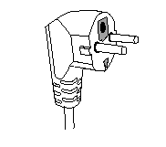
Cet appareil est équipé d’une prise électrique avec terre. Il doit être branché sur une prise murale correctement installée et équipée d’une prise de terre.
Notes : En cas de question concernant la prise de terre ou le branchement électrique, veuillez consulter un personnel qualifié.
En cas de court-circuit, la mise à la terre réduit le risque de choc électrique en permettant au courant d’être évacué par le fil de terre.

ATTENTION : En cas de panne, ne pas ouvrir le boîtier mais faire appel à un technicien qualifié pour les réparations.

Cet appareil satisfait aux directives CE, il a été contrôlé d’après toutes les directives européennes, actuelles, applicables, comme : la compatibilité électromagnétique (EMC) et la basse tension (LVD).

Cet appareil a été conçu et fabriqué en respect des dernières réglementations et prescriptions techniques, en matière de sécurité.

Produit importé par Sotech International
" LE PERIPOLE " N°A-107
33, Avenue du Marechal de Lattre de Tassigny
94120 Fontenay sous-bois - France

